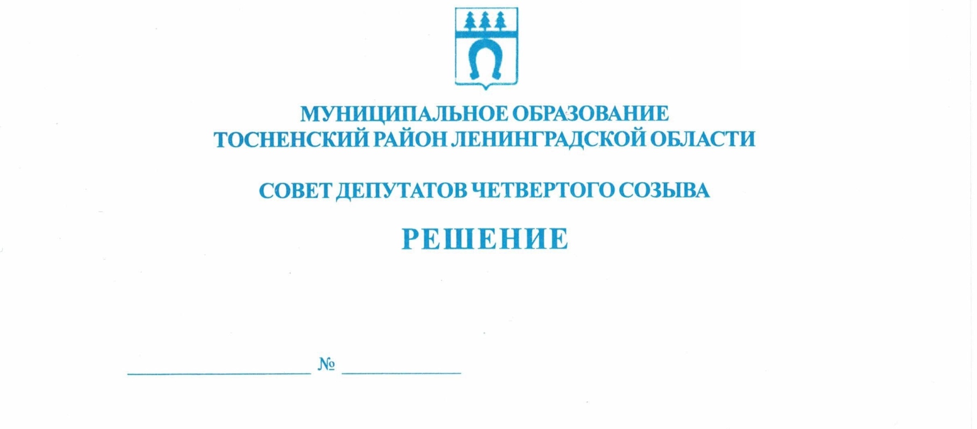

31.10.2023 232

О внесении изменений в решение совета депутатов муниципального
образования Тосненский район Ленинградской области от 31.07.2019
№ 261 «Об утверждении Регламента работы совета депутатов
муниципального образования Тосненский район Ленинградской
области» (с учетом изменений, внесенных решениями совета
депутатов муниципального образования Тосненский район
Ленинградской области от 20.02.2020 № 44, от 23.06.2020 № 70,
от 29.07.2020 № 73)

В соответствии с Федеральным законом от 06.10.2003 № 131-Ф3 «Об общих принципах организации местного самоуправления в Российской Федерации», Федеральным законом от 21.07.2014 № 212-ФЗ «Об основах общественного контроля в Российской Федерации», областным законом Ленинградской области от 11.02.2015 № 1-оз «Об особенностях формирования органов местного самоуправления муниципальных образований Ленинградской области», Уставом муниципального образования Тосненский муниципальный район Ленинградской области, совет депутатов муниципального образования Тосненский муниципальный район Ленинградской области

РЕШИЛ:

1. Внести в решение совета депутатов муниципального образования Тосненский район Ленинградской области от 31.07.2019 № 261 «Об утверждении Регламента работы совета депутатов муниципального образования Тосненский район Ленинградской области» (с учетом изменений, внесенных решениями совета депутатов муниципального образования Тосненский район Ленинградской области от 20.02.2020 № 44, от 23.06.2020 № 70, от 29.07.2020 № 73) следующие изменения и дополнения:
1.1. Пункт 3.4 раздела 3 приложения после слов «депутат совета депутатов» дополнить словами «из числа депутатов, присутствующих на заседании совета депутатов».
1.2. Дополнить приложение разделом 8 следующего содержания:
«8. Порядок посещения субъектами общественного контроля совета депутатов муниципального образования Тосненский муниципальный район Ленинградской области
8.1. Субъекты общественного контроля вправе посещать совет депутатов в случае проведения ими общественного контроля в следующих формах:
- общественного мониторинга;
- общественной проверки;
- общественной экспертизы;
- иных формах, предусмотренных федеральным законодательством, в том числе в таких формах взаимодействия институтов гражданского общества с государственными органами и органами местного самоуправления, как общественные обсуждения, общественные (публичные) слушания и другие формы взаимодействия.
8.2. Посещение совета депутатов (далее – посещение) осуществляется лицом (лицами), представляющим (представляющими) субъект общественного контроля, на основании направления организатора общественной проверки, общественного мониторинга, общественной экспертизы (далее – направление о посещении).
8.3. Посещение может осуществляться только в часы работы совета депутатов и не должно препятствовать осуществлению их деятельности.
Посещение совета депутатов осуществляется с учетом правовых актов, регулирующих порядок деятельности совета депутатов.
8.4. Направление о посещении подписывается руководителем организатора общественной проверки, общественного мониторинга, общественной экспертизы или уполномоченным им лицом в двух экземплярах. Один экземпляр направления о посещении вручается лицу (лицам), представляющему (представляющим) субъект общественного контроля. Второй экземпляр направления о посещении направляется в совет депутатов не позднее чем за 5 (пять) рабочих дней до даты посещения, любым доступным способом, позволяющим подтвердить факт вручения направления.
8.5. Направление о посещении должно содержать следующие сведения:
1) наименование организатора общественной проверки, общественного мониторинга, общественной экспертизы;
2) фамилия, имя, отчество (при наличии) лица (лиц), направленного (направленных) для посещения органа или организации;
3) наименование, местонахождение совета депутатов;
4) цель, задачи посещения;
5) дата и время посещения;
6) правовые основания посещения;
7) перечень мероприятий, планируемых в процессе посещения, необходимых для достижения заявленных цели и задач посещения, в том числе фото - и (или) видеосъемки;
8) перечень документов, которые совету депутатов предлагается предоставить лицу (лицам), представляющему (представляющим) субъект общественного контроля.
8.6. Совет депутатов, получив направление о посещении, обязан не позднее 3 (трех) рабочих дней, следующих за днем его получения:
1) письменно в форме уведомления подтвердить факт получения направления о посещении, а также дату и время посещения, указанные в направлении о посещении, либо представить предложение об изменении даты и (или) времени посещения.
Предложение об изменении даты и (или) времени посещения, указанное в абзаце первом настоящего подпункта, должно быть мотивировано советом депутатов. Дата посещения, в случае ее изменения, не должна превышать 10 (десять) рабочих дней от даты, указанной в направлении о посещении;
2) обеспечить лицу (лицам), представляющему (представляющим) субъект общественного контроля, доступ в соответствующие здания (помещения) в подтвержденную дату и время;
3) назначить уполномоченного представителя совета депутатов по взаимодействию с лицом (лицами), представляющим (представляющими) субъект общественного контроля, при посещении совета депутатов (далее – уполномоченный представитель).
8.7. Сведения, предусмотренные в подпунктах 1 и 3 пункта 8.6, отражаются в уведомлении, которое направляется советом депутатов организатору общественной проверки, общественного мониторинга, общественной экспертизы в сроки, указанные в пункте 8.6.
8.8. Лицо (лица), представляющее (представляющие) субъект общественного контроля, при посещении совета депутатов вправе:
1) по согласованию с уполномоченным представителем получать доступ в здания (помещения), в которых располагается совет депутатов;
2) беседовать с работниками совета депутатов (по согласованию с их непосредственными руководителями);
3) беседовать с гражданами, обратившимися в совет депутатов, принимать обращения указанных граждан, адресованные субъекту общественного контроля;
4) запрашивать информацию, необходимую для достижения цели и задач посещения, за исключением информации, содержащей сведения, составляющие государственную тайну, сведения о персональных данных, и информации, доступ к которой ограничен законодательством;
5) пользоваться иными правами, предусмотренными законодательством Российской Федерации.
8.9. Лицо (лица), представляющее (представляющие) субъект общественного контроля, при посещении совета депутатов обязаны:
1) предъявить документ, удостоверяющий личность лица (лиц), направленного (направленных) для проведения общественной проверки, общественного мониторинга, общественной экспертизы;
2) осуществлять общественную проверку, общественный мониторинг, общественную экспертизу в соответствии с законодательством, правовыми актами, регулирующими организацию деятельности совета депутатов и осуществления общественного контроля;
3) не препятствовать осуществлению текущей деятельности совета депутатов;
4) нести иные обязанности, предусмотренные законодательством Российской Федерации.
8.10. Совет депутатов при посещении субъектов общественного контроля имеет право:
1) получать от субъекта общественного контроля необходимую информацию об осуществлении общественного контроля;
2) знакомиться с результатами осуществления общественного контроля;
3) давать объяснения по предмету общественного контроля;
4) пользоваться иными правами, предусмотренными законодательством Российской Федерации.
8.11. По результатам посещения совета депутатов лицом (лицами), представляющим (представляющими) субъект общественного контроля, информация о результатах посещения отражается в итоговом документе (акте, заключении), содержание которого определяется организатором общественной проверки, общественного мониторинга, общественной экспертизы.
Итоговый документ (акт, заключение) направляется руководителю совета депутатов, а также обнародуется в порядке, установленном действующим законодательством».
1.3. Раздел 8 приложения считать соответственно разделом 9 приложения.
2. Аппарату совета депутатов муниципального образования Тосненский муниципальный район Ленинградской области обеспечить официальное опубликование и обнародование настоящего решения.

Глава Тосненского муниципального района А.Л. Канцерев

Николаева Наталья Николаевна, 8(81361) 33229
28 га

